Областная акция «Марш за жизнь»

Значимость семьи для России, и для Смоленской области в частности, возрастает год от года. Президент Российской Федерации Владимир Владимирович Путин в своих выступлениях всегда подчеркивал важную роль семьи в формировании общества, от которого зависит будущее нашей страны.
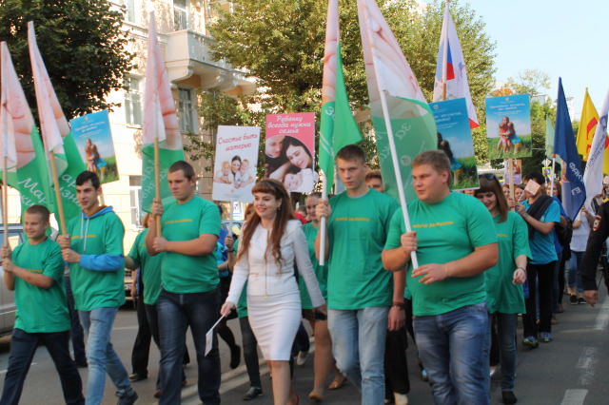
Губернатором Смоленской области Алексеем Владимировичем Островским утвержден региональный Комплексный план по улучшению демографической ситуации на 2014-2018 годы, в который включен ряд мероприятий, направленных на укрепление института семьи и пропаганду семейных ценностей.
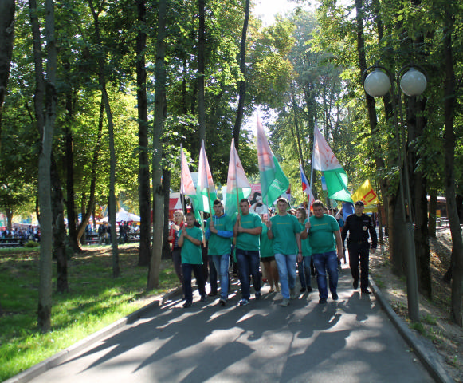
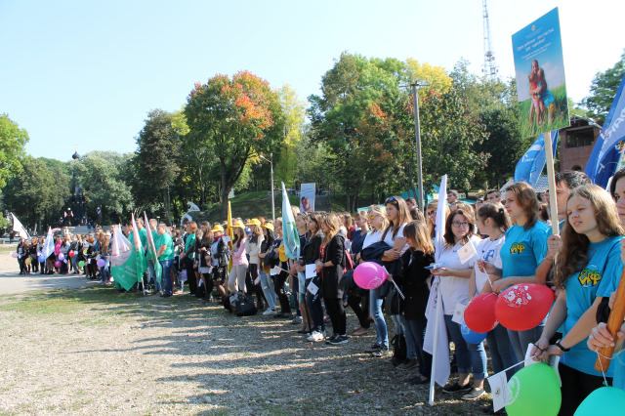
23 сентября 2015 года по поручению Главы региона, в городе Смоленске прошла первая областная акция «Марш за жизнь», в которой приняли участие более 250 человек: студенты, обучающиеся в высших образовательных организациях и профессиональных образовательных организациях, учащиеся образова-тельных организаций, волонтеры, детские социозащитные учреждения, семьи, воспитывающие детей, в том числе многодетные семьи, представители общественных организаций. Возглавила шествие начальник Департамента Смоленской области по социальному развитию Юлия Новикова – мама троих замечательных детей.

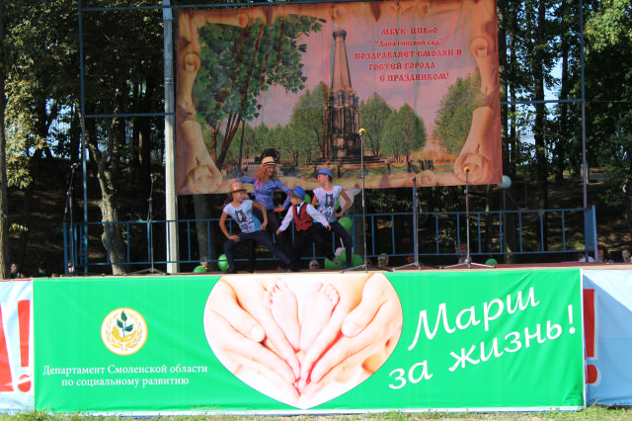

Цель акции – пропаганда идеи приоритета института семьи, семейных ценностей, семейного воспитания, многопоколенной семьи и формирование общественного мнения высокой значимости семьи. В большинстве случаев именно в молодежной среде создаются молодые семьи, планирующие свое будущее, в том числе и рождение детей. Для детей мы трудимся, стараемся, стремимся быть лучше, чтобы быть для них примером.

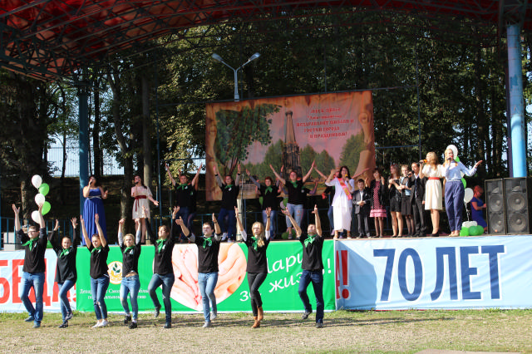

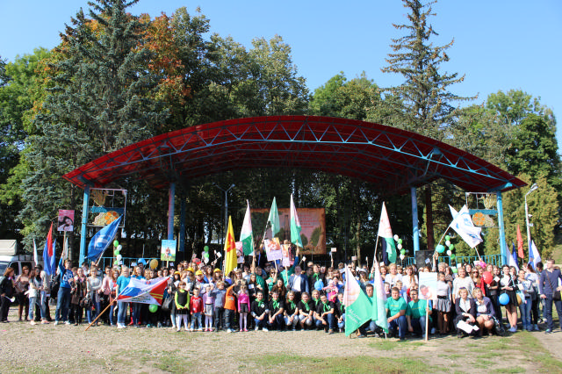
Началось шествие от Смоленского государственного университета, а закончилось на Массовом поле Центрального парка культуры и отдыха «Лопатинский сад», на котором вниманию участников акции был представлен празд-ничный концерт, подготовленный силами сотрудников Реабилитационного центра для детей и подростков с ограниченными возможностями «Вишенки» и воспитанников Смоленского социально-реабилитационного центра для несовершеннолетних «Феникс», студентами Смоленской государственной сельскохозяйственной академии, Смоленской государственной медицинской академии. Также для участников мероприятия выступили две многодетные матери, награжденные областными наградами «Материнская слава» имени Анны Тимофеевны Гагариной, победительница областного конкурса «Семья года 2015» – Олеся Кравцова и Оксана Литвин-Крисова – победившая в номинации «Самая спортивная семья».
Завершением праздничного мероприятия стало проведение флешмоба и исполнение всеми участниками песни «Пусть всегда будет солнце».

